Α. ΚΕΙΜΕΝΟ
Περιγραφή πραγμάτων
Στο κέντρο της αίθουσας δεσπόζει μεγαλόπρεπα ένα μεγάλο ξύλινο στρογγυλό τραπέζι. Στην επιφάνειά του απλώνεται τέλεια ένα κεντητό λινό τραπεζομάντηλο. Πάνω σε αυτή την επιφάνεια έχουν τοποθετηθεί περιμετρικά πιατικά άφθονα και ποικίλα. Στο μέσο του τραπεζιού, τα κεραμικά σκεύη, όλα ανατολικής προελεύσεως, έχουν πλούσιες διακοσμήσεις. Δίπλα σε κάθε πιάτο βλέπουμε από ένα γυάλινο χρωματιστό ποτήρι μονταρισμένο σε χρυσή βάση. Μπροστά σε κάθε σερβίτσιο είναι τοποθετημένες με τάξη μια καθαρή πετσέτα και μια μικρή λεκάνη (χέρνιβον), για να πλένουν τα χέρια τους οι προσκαλεσμένοι. Στα αριστερά της επιφάνειας του τραπεζιού διακρίνεται ένα μεγάλο δοχείο (κάνθαρος). Μέσα σε αυτό υπάρχει κρασί της Κύπρου. Πλάι του σωριάζονται στην τύχη μικρά στρογγυλά ψωμιά από γνήσιο και εκλεκτής ποιότητος αλεύρι. Πηγή: Η καθημερινή ζωή στο Βυζάντιο στον αιώνα των Κομνηνών/Διασκευή

1. Ποιο πράγμα περιγράφεται στο παραπάνω κείμενο;
________________________________________________________________________________

2. Ποια πράγματα το συναποτελούν;
________________________________________________________________________________________________________________________________________________________________

3, Το πράγμα και τα πράγματά του δηλώνονται με ΟΝΟΜΑΤΑ, ουσιαστικά ή επίθετα; Ποια;

4. Το πράγμα και τα πράγματά του προσδιορίζονται και χαρακτηρίζονται με ποια ΟΝΟΜΑΤΑ και ΙΣΟΔΥΝΑΜΕΣ ΦΡΑΣΕΙΣ;
ΟΝΟΜΑΤΑ _______________ που δηλώνουν τα πράγματα | ΕΠΙΘΕΤΑ και ΦΡΑΣΕΙΣ ΣΑΝ ΕΠΙΘΕΤΑ  που προσδιορίζουν και χαρακτηρίζουν τα πράγματα
1. τραπέζι  2.  3.  4.  5.  6.  7.  8. κρασί  9.  10 | μεγάλο στρογγυλό ξύλινο  της Κύπρου

5. Η Περιγραφή έχει κυρίως ρήματα ΚΑΤΑΣΤΑΣΗΣ και ΑΙΣΘΗΣΗΣ στη χρονική βαθμίδα του ΠΑΡΟΝΤΟΣ (=ΤΩΡΑ) και λέξεις ή/και φράσεις που δηλώνουν ΧΩΡΟ (=ΠΟΥ) και ΤΡΟΠΟ (=ΠΩΣ). Εντοπίζουμε στο παραπάνω κείμενο τέτοια ρήματα και λέξεις ή/και φράσεις.
ΡΗΜΑΤΑ |  | ΛΕΞΕΙΣ/ΦΡΑΣΕΙΣ
ΚΑΤΑΣΤΑΣΗΣ | ΑΙΣΘΗΣΗΣ | ΧΩΡΟΥ | ΤΡΟΠΟΥ

6. Με ποια σειρά γίνεται η Περιγραφή στο παραπάνω κείμενο; Εναλλακτικά, συμπληρώνουμε σχεδιαστικά το παρακάτω σχήμα και σημειώνουμε τη σειρά με αριθμούς.



Β. ΕΙΚΟΝΟΚΕΙΜΕΝΟ

1. Τι υπάρχει πάνω στο «Τραπέζι της Καθαράς Δευτέρας» του Σπύρου Βασιλείου;

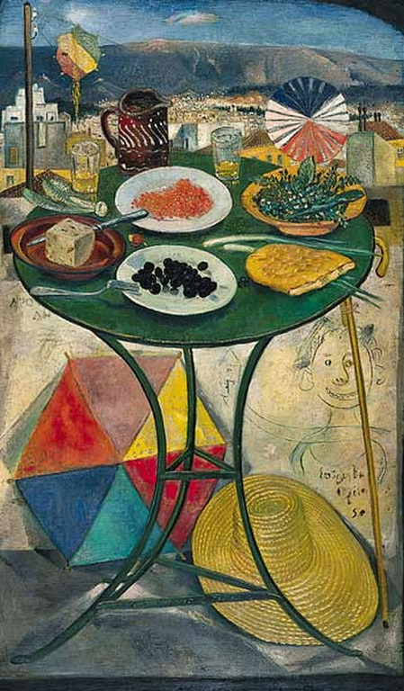
ΟΥΣΙΑΣΤΙΚΑ | ΕΠΙΘΕΤΑ/ ΦΡΑΣΕΙΣ ΣΑΝ ΕΠΙΘΕΤΑ

2. Με ποια σειρά θα περιγράψουμε αυτά που υπάρχουν πάνω στο τραπέζι της παραπάνω εικόνας; Τα αριθμούμε στην εικόνα-υδατογράφημα στη σελ. 4, αν θέλουμε.

3. Πώς είναι το τραπέζι αυτό ως έπιπλο;

Ρήματα ΚΑΤΑΣΤΑΣΗΣ και ΑΙΣΘΗΣΗΣ

Φράσεις ΧΩΡΟΥ και ΤΡΟΠΟΥ
- Σχήμα:
- Υλικό:
- Χρώμα:
- Μέγεθος:
- Ποιότητα:
- Αξία χρηματική:
- Παλαιότητα:
…
4. Πού βρίσκεται αυτό το τραπέζι;

5. Ας το περιγράψουμε γράφοντας ένα μικρό κείμενο σαν το κείμενο Α.

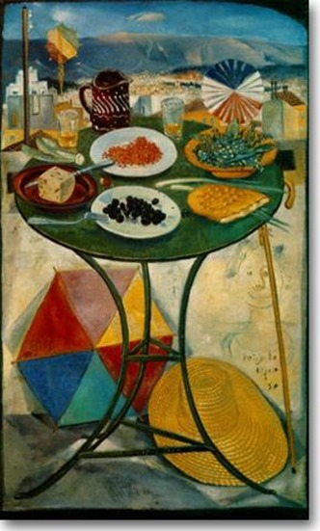
Λιτά και απέριττα απεικόνισε το 1950 πάνω στον καμβά ο Βασιλείου το σαρακοστιανό μας παραδοσιακό τραπέζι. Το στρογγυλό μεταλλικό τραπεζάκι καφενείου στρωμένο κι έτοιμο να υποδεχθεί τους αγαπημένους φίλους και να γιορτάσουμε μαζί τους την πρώτη μέρα της σαρακοστής. Φιλοξενεί πάνω του τα νηστίσιμα φαγητά που συνηθίζουμε να τρώμε την Καθαρή Δευτέρα: ελιές, χαλβάς, ταραμάς, λαγάνα, θαλασσινά και ρετσίνα. Σε αυτό το έργο, που έγινε στην αρχή της δεκαετίας του ’50, διακρίνεται η αγάπη του για τα απλά πράγματα της καθημερινότητας, για τα αντικείμενα που εκφράζουν τον κόσμο που φεύγει, για ο,τιδήποτε εκ πρώτης όψεως ασήμαντο. Τα παραδοσιακά φαγητά στο τραπέζι, ή τα αντικείμενα στα παλιατζίδικα αποκτούν έτσι ένα συμβολικό νόημα, παρά την ταπεινότητα και την απλότητά τους. Στην τεχνοτροπία του ζωγράφου είναι εμφανής η σχέση του με τη βυζαντινή τέχνη (κυλινδρικότητα των μορφών κ.λπ.) όσο και με το Μπαρόκ (ηθογραφική διάθεση).
https://sciencearchives.wordpress.com

____________________,
δηλαδή … ___________
____________________
Το παραπάνω κείμενο είναι Περιγραφή ή …;

